CONSELHO MUNICIPAL DE
ASSISTÊNCIA SOCIAL
CMAS/SORRISO
Lei Municipal nº 3045/2020.

RESOLUÇÃO Nº. 010 DE 19 DE AGOSTO DE 2022.

Dispõe sobre a aprovação de contração de Organização da Sociedade Civil de Interesse Público – OSCIP para a contratação de profissionais para a Secretaria Municipal de Assistência Social.

O CONSELHO MUNICIPAL DE ASSISTÊNCIA SOCIAL – CMAS de SORRISO, em reunião extraordinária realizada no dia 19 de agosto de 2022, no uso das atribuições que lhe confere a Lei Municipal n°. 3045 de 13 de julho de 2020; e

Considerando a Política Nacional de Assistência Social - PNAS que dispõe sobre o novo modelo de gestão para a política de Assistência Social, o Sistema Único de Assistência Social – SUAS;

Considerando o disposto na Norma Operacional Básica – NOB/SUAS que define os parâmetros para a regulação e implementação do SUAS;

Considerando o ofício nº 1617/2022 da Secretaria Municipal de Assistência Social que solicita parecer quanto a nova elaboração de processo licitatório, para desenvolvimento de projetos de atividades complementares voltadas a assistência social, através de OSCIP;

Considerando a necessidade de manter – se o quadro de profissionais de nível médio e superior atuando nos serviços socioassistenciais, para que a qualidade dos serviços executados seja mantida, bem como, não haja o fechamento destes;

RESOLVE:

Art. 1º - APROVAR a contratação de Organização da Sociedade Civil de Interesse Público – OSCIP para a contratação de profissionais para a Secretaria Municipal de Assistência Social, com a finalidade de manutenção dos serviços socioassistenciais.

Art. 2º - Esta resolução entra em vigor na data de sua publicação.

Sorriso, 19 de agosto de 2022.

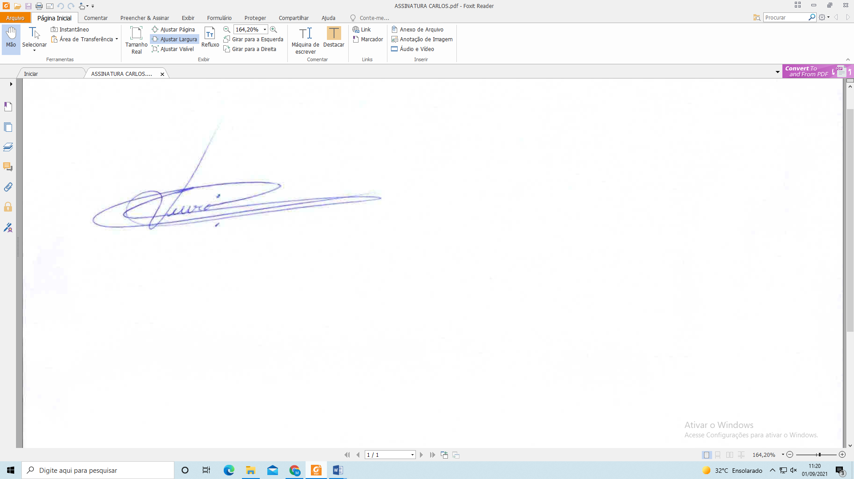
Carlos Vieira
Presidente do CMAS

